Bairische Dialekträume

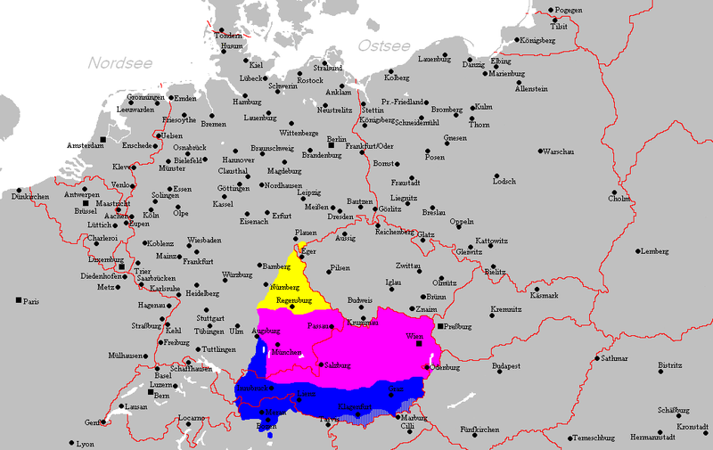
Quelle: https://commons.wikimedia.org/wiki/File:Bairisches_Mundartgebiet.PNG nach: "Der Fischer-Informationsatlas der Bundesrepublik Deutschland“ von 1990 (S. 63).

Legende:
Nordbairisch
Mittel- oder Donaubairisch

Südbairisch

Aufgaben:
- Zeichnen Sie die Grenzen des Freistaates Bayern ein.
- Zeichnen Sie den Fluss Donau ein.
- Schätzen Sie, wie viele Einwohner Bayern einen Dialekt sprechen.
- Schätzen Sie, wie viele Unterdialekte es im „Bairischen“ gibt.
- Bairisch wird auch außerhalb der deutschsprachigen Länder gesprochen. Wo?

